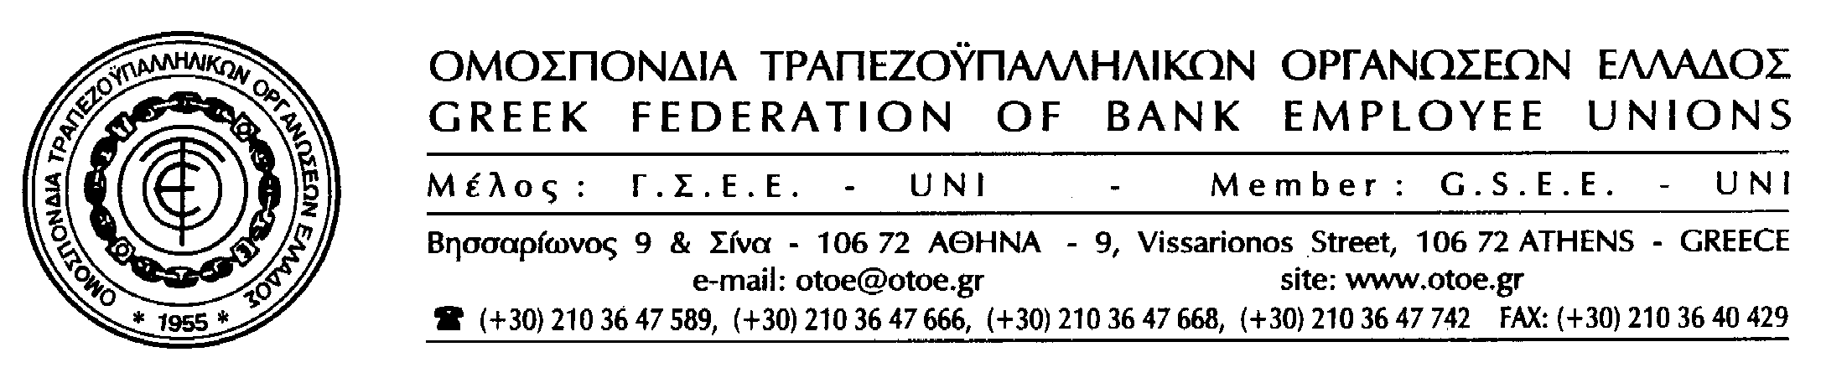

Αθήνα, 12 Οκτωβρίου 2011

ΓΙΓΑΝΤΙΑΙΕΣ ΜΕΙΩΣΕΙΣ ΑΠΟΔΟΧΩΝ
ΣΤΙΣ ΤΡΑΠΕΖΕΣ

ΜΕΘΟΔΕΥΕΙ Η ΚΥΒΕΡΝΗΣΗ

Πρωτοφανής αυθαιρεσία γιγαντιαίων μειώσεων των αποδοχών των εργαζομένων στις Τράπεζες, μεθοδεύεται από τη Κυβέρνηση στο Πολυνομοσχέδιο που έχει κατατεθεί στη Βουλή.

Σχεδιάζουν οριζόντιες μειώσεις των αποδοχών των τραπεζοϋπαλλήλων στις Τράπεζες που έχει συμμετοχή το Δημόσιο, οι οποίες φθάνουν στο 35%, καταργώντας νομοθετικά το Ενιαίο Μισθολόγιο των τραπεζοϋπαλλήλων, που ισχύει με τις Κλαδικές Συλλογικές Συμβάσεις.

Η αντιδημοκρατική νομοθετική παρέμβαση της Κυβέρνησης, που καταργεί το θεσμό των ελεύθερων συλλογικών διαπραγματεύσεων στο κλάδο των Τραπεζών, παραγνωρίζει το γεγονός ότι οι Τράπεζες είναι ανταγωνιστικές επιχειρήσεις ιδιωτικές και δημόσιου ενδιαφέροντος και η παρέμβασή του κράτους είναι ανεπίτρεπτη.

Μια τέτοια κυβερνητική παρέμβαση, που καταργεί τις Κλαδικές Συλλογικές Συμβάσεις, οδηγεί τον πιο ευαίσθητο τομέα της οικονομίας σε πλήρη αναρχία και σε αθέμιτο ανταγωνισμό, που θα έχει σοβαρές συνέπειες για τους εργαζόμενους και το συναλλασσόμενο κοινό.

Η ΟΤΟΕ, θα αντισταθεί στην ισοπέδωση των αποδοχών των τραπεζοϋπαλλήλων και, μάλιστα, με εξωθεσμικό – αντισυμβατικό τρόπο που μεθοδεύει η αυθαίρετη νομοθετική παρέμβαση της Κυβέρνησης, καταργώντας το ρόλο των κοινωνικών εταίρων, που έχουν αρμοδιότητα και ευθύνη να αντιμετωπίζουν τα θέματα που προκύπτουν.

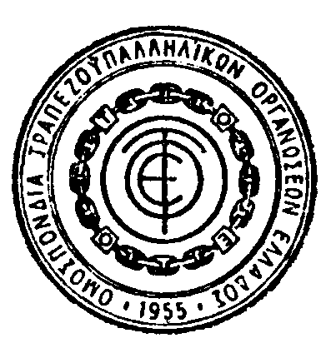
Ακόμα, η ΟΤΟΕ και όλοι οι εργαζόμενοι στις Τράπεζες, μαζί με το υπόλοιπο συνδικαλιστικό κίνημα και τους εργαζόμενους της χώρας, θα αντισταθούν με όλες τους τις δυνάμεις και θα ανατρέψουν με τον αγώνα τους αυτές τις καταστροφικές πολιτικές, υπερασπίζοντας με αυτό τον τρόπο τη Δημοκρατία καθώς και τις αρχές, τις αξίες και τις κοινωνικές κατακτήσεις για τις οποίες αγωνίστηκαν οι σημερινές και οι προηγούμενες γενιές.

ΤΟ ΓΡΑΦΕΙΟ ΤΥΠΟΥ της ΟΤΟΕ

